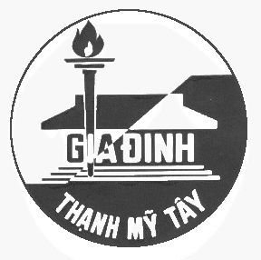 |  |  | ĐÁP ÁN CHẤM KIỂM TRA HKII. NK 2016 - 2017  Môn : Vật lý – LỚP 10 CƠ BẢN  ---oOo---
 | Ý | NỘI DUNG |  | ĐIỂM
Câu 1  ( 2 đ) | 1 | Trong quá trình đẳng tích của một lượng khí nhất định, áp suất tỉ lệ thuận với nhiệt độ tuyệt đối. |  | 0,5
 | 2 | P/T = hằng số  Nêu tên và đơn vị của đại lượng trong công thức |  | 0,25  0,25
 | 3 | 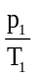= 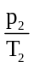 => = 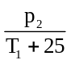 |  | 0,5
 | 4 | 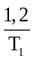=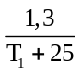 => T₁ = 300 K => t₁ = 27⁰C |  | 0,5
Câu 2  ( 2 đ) | 1 | Động năng của một vật là năng lượng có được là do sự chuyển động của vật.  Độ biến thiên động năng của vật bằng công của ngoại lực tác dụng lên vật. |  | 0,5  0,25
 | 2 | A₁₂ = W_{đ2} – W_{đ1}  Nêu tên đại lượng trong công thức |  | 0,25  0,25
 | 3 | A_{N} + A_{P} + A_{ms} = W_{đ} – W_{đ0} => – μmgS = – 0,5mv₀² |  | 0,25
 | 4 | S = 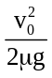 = 4 m |  | 0,5
Câu 3  ( 2 đ) | 1 | Chọn gốc thế năng tại mặt đất và tại độ cao cực đại h_{M} vật v_{M} = 0(học sinh có thể mô tả trên hình vẽ mà không cần viết ra) |  | 0,25
 | 2 | W_{O} = W_{M} => 0,5mv₀² = mgh_{M}  => h_{M} = 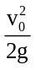= 20 m |  | 0,25  0,5
 | 3 | Tại h_{A} = 5 m : W_{A} = W₀ => mgh_{A} + 0,5mv_{A}² = 0,5mv₀² |  | 0,5
 | 4 | v_{A} = 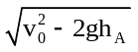 = 10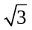m/s |  | 0,5
Câu 4  ( 2,5 đ) | 1 | a) Chọn gốc thế năng tại VTCB O và tại vị trí có góc lệch α₀ thì v_{A} = 0 (học sinh có thể mô tả trên hình vẽ mà không cần viết ra)  W_{O} = W_{A} => 0,5m₁v₀² = m₁gZ_{A} |  | 0,25  0,5
 | 2 | => 0,5v₀² = g(1 - cosα₀)  => v₀ = 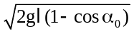 = 3 m/s |  | 0,25  0,5
 | 3 | b) Va chạm mềm giữa m₁ và m₂: m₁v₁ = (m₁+m₂)v  => v = m₁v₁/(m₁+m₂) = 1,8 m/s |  | 0,5
 | 4 | Cơ năng chuyển hóa : |ΔW| = 0,5 m₁v₁² – 0,5(m₁+m₂)v² = 0,54 J |  | 0,5
Câu 5  ( 1,5 đ) | 1 | Đẳng nhiệt từ (1) đến (2): T₂ = T₁ = 300 K và P₂ = 2P₁ = 2 atm  P₁V₁ = P₂V₂ => V₂ = P₁V₁/P₂ = 2V₁ = 5 |  | 0,25  0,5
 | 2 | Đẳng áp từ (2) đến (3): V₃ = V₁ = 10  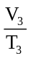 = 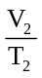=> T₃ = 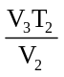= 600 K => t₃ = 327⁰C |  | 0,25  0,5
- Nếu sai hoặc thiếu đơn vị ở mỗi đáp số thì trừ 0,25 đ và không trừ quá 2 lần trong toàn bài làm
- Không thay số vào các kết quả tính toán trừ 0,25 đ ( không quá 2 lần)
- Các đáp số về nhiệt độ, học sinh ra kết quả T mà không đổi về t(⁰C) vẫn cho điểm tối đa nếu đáp số đúng.

